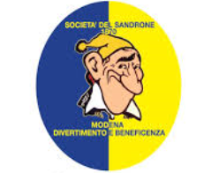
Societa’ del Sandrone
1870 - Divertimento , Cultura e Beneficenza
Via Morselli,100 (zona San Pio X) - Modena - Tel. 059-8778240
e-mail : Societa’del Sandrone@gmail.com

LE CINQUE TERRE del Sandrone
La Spezia, Vernazza, Monterosso,
Domenica 12 GIUGNO 2022

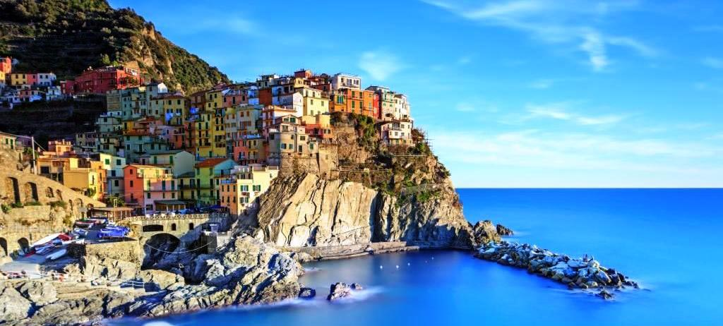

Le Cinque Terre sono una delle aree naturali più incontaminate della Liguria e della costa Tirrenica, un tratto di costa rocciosa lungo circa 10 km racchiuso da due promontori, con cinque paesini arroccati su speroni di pietra in minuscole insenature: Riomaggiore, Manarola, Corniglia, Vernazza E Monterosso.
Le Cinque Terre sono Parco Nazionale e dal 1997 e Patrimonio dell’Umanità tutelato dall’Unesco. Un regno di natura e profumi selvaggi, conservatosi com'era in passato. Sono cinque paesi sospesi tra mare e terra, aggrappati su scogliere a strapiombo sul mare. Qui l’uomo ha trovato un posto impensabile per cercare di sopravvivere, ricavando terrazzamenti arditi in cui far crescere la vite, da cui si ricavano vini unici tra i quali lo “Sciacchetrà”, per grandi intenditori!
A Monterosso potremo salire verso il castello ed assaporare i versi delle poesie di Eugenio Montale che qui aveva una casa in cui passare periodi di riposo e di silenzio. Ma non solo Montale anche Shelley e Byron sono stati affascinati da questi luoghi incredibili, decantati dai loro versi pieni di spirito romantico.

Ore 07.00 Partenza con pullman GT da via Carlo Zucchi alla volta di La Spezia. Sosta per la colazione sandroniana lungo il percorso. Arrivo a La Spezia e incontro con la guida che ci accompagnerà tutta la giornata.
Ore 10.15 Imbarco sulla motonave e navigazione nel Parco Nazione delle Cinque Terre fino a Monterosso: si vedranno sfilare in lontananza questi paesini improbabili, veri “nidi d’aquila” aggrappati alla roccia! Sosta a Vernazza per la visita del borgo marinaro. Giunti a Monterosso pranzo in ristorante tipico.
Nel pomeriggio breve visita del centro storico, quindi imbarco sulla motonave per il percorso a ritroso. Sosta a Portovenere per la visita di questo incantevole borgo. Proseguiremo fino a La Spezia dove ci attenderà il pullman per il rientro a Modena
Ore 19.00 Partenza da La Spezia con arrivo previsto in serata.

Quota di partecipazione minimo 20 partecipanti: 160Euro
Chiusura iscrizioni : 25 maggio 2022

La quota comprende: Viaggio in pullman granturismo INCLUSO AUTISTA DI SPINTA; pedaggi autostradali, parcheggi; navigazione in motonave da La Spezia a Monterosso andata e ritorno con sosta a Vernazza e Portovenere; guida intera giornata; pranzo in ristorante con menù 4 portate, forfait bevande incluso; radiomicrofoni individuali; assicurazione medico-bagaglio.
La quota non comprende: Ingressi, mance, extra di carattere personale e tutto quanto non espressamente indicato in programma o alla voce “La quota comprende”.

Organizzazione Tecnica: VIA LIBERA VIAGGI Srl
Viale Buon Pastore, 92/94 – 41124 Modena
Tel: 059 444193 - info@vialiberaviaggi.it www.vialiberaviaggi.it

